**國立宜蘭大學電機系**

**電性量測實務小專題期末報告**

**題目：綠能減碳--智慧節能調光系統**

**執行期限：110年 05 月 14 日至 110 年 6 月 25 日**

**指導老師：彭世興 教授**

**專題參與人員：**

**蕭鼎哲、吳梓維、林治佑**

**班級：電機二乙**

**組別：第五組**

1. **摘要**

本小組利用藍芽模組接收資料並可知道當時電壓和電阻值，則光敏電阻來接收周遭光的變化，若如果環境光比原定環境光的PWM值還亮，則LED燈關閉並來達到節能效果。

**二、動機與目的**

近期來由於我們國家的電供應量相當不足，又必須供應大量電力至公共設施給予用電，結果導致許多用戶家大規模停電，我們日常生活中的照明設備大部分都是開關照明，但其實這反而較為耗電，所以我們想要藉由這問題來改善耗電問題和節能減碳並可以達到綠能的效果，因此我們想要選擇使用Arduino技術中的脈衝寬度調變(PWM)來調節燈光大小亮度以及利用藍芽裝置連結並執行相關操作，就可以避免浪費不必要的能源。

**系統優點：**

1. **功能簡易**

對於Arduino中的PWM技術，其實能讓功能更簡化又可以隨時能因應不同環境狀況改變設定參數，出現可程式化的驅動波形輸出結果。

1. **材料成本便宜**

像藍芽模組、電阻、光敏電阻等等…這些材料在市面上都是可以買到而且價格也很便宜。

**三、開發工具說明**

我們這組使用的開發工具是**Arduino**及**安卓APP藍芽串口SPP助手**

 

**Arduino**主要的部份就是打入我們的程式，並來觀察**Arduino**技術中的**PWM**來看看光感數值變化，來判斷在那當下的環境測量的光感值是否足夠。

**藍芽串口SPP助手**負責的部分就是利用安著手機來連結**HC-05**藍芽模組來接收資料至手機頁面則輸出出來的值，並能夠記錄當下的電壓和電阻值。藍芽模組主要是為了能夠把**TTL**序列資料轉換成藍芽無線方式接受的裝置,連結部分主要是接收、正電源、接地、傳送。

**四、系統接線設計與功能說明**

1. **系統方塊圖：**

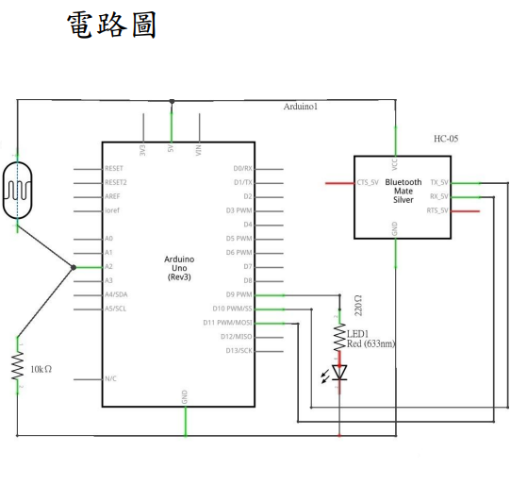

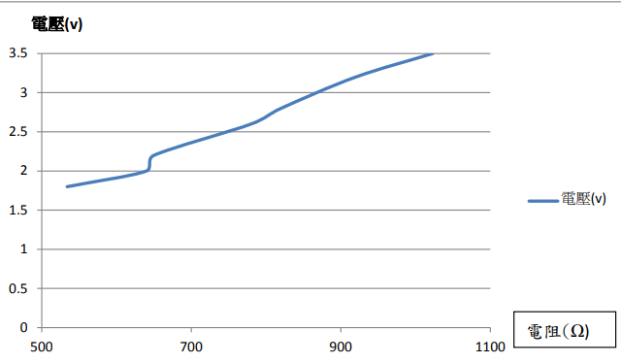

**(V-R值)**

**(2)功能設計說明:**

使用光敏電阻接收光，利用藍芽的傳輸功能可以觀察現在的電阻值跟電壓值。在經過 PWM 的控制調節後知道周遭環境光的數值來控制LED的亮度。

**(3) 接線電路圖：**

**(4)程式設計流程說明:**

連接藍芽模組接收資料並可知道當時電壓和電阻值，則光敏電阻來接收周遭光的變化，若如果環境光比原定環境光的PWM值還亮，則LED燈會關閉並來達到節能效果。

**(5)完成外觀照片圖：**

1. **操作說明影片網址**

(<https://www.youtube.com/watch?v=QZ_dJCKBn6M&ab_channel=%E8%95%AD%E9%BC%8E%E5%93%B2>)

1. **結論與未來展望**

使用光敏電阻接收太陽光，由於是利用太陽的能量，利用藍芽的傳輸功能可以用手機觀察現在的電阻值跟電壓值。在經過 PWM 的控制調節 LED 燈泡亮度。我們不僅充分利用大自然的能源，也達到節能省碳並省電的效果。對於未來展望也是希望能夠多加入一些題材想法在裡面，畢竟還有許多能夠嘗試的部分，不僅僅只是在節能這部分，說不定也可以進行儲能變化，對於這個專題其實是還可以繼續做延伸的。

1. **心得**

一開始在想這個題目的時候本來以為會是一個滿容易的題目，但做了之後才發現其實並沒有想像中的簡單，在過程中也遇到了一個比較嚴重的問題就是HC-05藍芽模組不能在ios手機上使用，剛開始遇到這個問題時還以為是藍芽模組有瑕疵，可是當我們換了一個全新的藍芽模組時發現問題並沒有解決，後來去問了其他老師才知道說藍芽模組不能用在ios手機而且藍芽雜訊也挺嚴重，小專題遇到的問題就是這些。

**八、參考文獻**

1. **智慧節能照明控制系統應用**

[**https://www.taesco.org.tw/wp-content/uploads/2019/04/%E6%99%BA%E6%85%A7%E7%AF%80%E8%83%BD%E7%85%A7%E6%98%8E%E6%8E%A7%E5%88%B6%E7%B3%BB%E7%B5%B1%E6%87%89%E7%94%A8%EF%BC%88%E7%AC%AC55%E6%9C%9F%EF%BC%89.pdf**](https://www.taesco.org.tw/wp-content/uploads/2019/04/%E6%99%BA%E6%85%A7%E7%AF%80%E8%83%BD%E7%85%A7%E6%98%8E%E6%8E%A7%E5%88%B6%E7%B3%BB%E7%B5%B1%E6%87%89%E7%94%A8%EF%BC%88%E7%AC%AC55%E6%9C%9F%EF%BC%89.pdf)

1. **HC-05和HC-06藍芽裝置模組**

[**http://swf.com.tw/?p=693**](http://swf.com.tw/?p=693)

1. **執行AT命令（AT-command）修改藍芽模組的資料傳輸速率**

[**http://swf.com.tw/?p=335**](http://swf.com.tw/?p=335)

1. **使用Arduino設定AT命令**

[**https://swf.com.tw/?p=712**](https://swf.com.tw/?p=712)

**附錄:**

**Arduino 程式說明**

**#include <SoftwareSerial.h>**

**#include <Wire.h>**

**int photocellPin = 2;**

**int photocellVal = 0;**

**int ledPin = 9;**

**SoftwareSerial BTSerial(10,11); //RX TX 對應腳**

**byte serialA;**

**void setup() {**

**pinMode(ledPin, OUTPUT); //宣告 LED輸出腳位**

**pinMode(10,INPUT);**

**pinMode(11,OUTPUT);**

**Serial.begin(9600);**

**BTSerial.begin(9600); //設定傳輸鮑率**

**}**

**void loop() {**

**photocellVal = analogRead(photocellPin); //讀取光敏電阻值**

**photocellVal=1023-photocellVal;**

**photocellVal=0.3*photocellVal + 0.7*(1023-analogRead(photocellPin));**

**Serial.println(photocellVal); //顯示 photocellVal 值**

**if( photocellVal >550){**

**analogWrite(ledPin,photocellVal/4); //大於 550，產生一個 PWM 方波**

**}**

**else if(photocellVal<500)**

**{**

**digitalWrite(ledPin, LOW); //photocellVal 小於 500，LED OFF**

**}**

**byte Data[3]; //此變數為封包**

**byte cmmd[20];**

**int insize;**

**int i=analogRead(A2); //讀取感應值**

**i=1023-i;**

**serialA=BTSerial.read(); //接收 Android 藍牙資料**

**Data[0]='a'; // 將感應器數值包成封包**

**Data[1]=i/256;**

**Data[2]=i%256;**

**BTSerial.write(Data[0]); //傳送封包**

**BTSerial.write(Data[1]);**

**BTSerial.write(Data[2]);**

**serialA=0;**

**delay(1000);**

**}**